1、并发事务发生死锁属于( )。
A.事务故障
B.程序故障
C.系统故障
D.介质故障
2、“事务都是两段式”与“事务的并发调度是可串行化”两者之间关系是( )。
A．同时成立与不成立
B. 没有必然的联系
C. 前者蕴含后者
D. 后者蕴含前者
3、封锁可以避免数据的不一致，但有可能引起( )。
A.系统自动关机
B.系统崩溃
C.使磁盘上数据有错
D.若干事务相互等待释放封锁
4、使某个事务永远处于等待状态，而得不到执行的现象称为( )。
A.死锁
B.活锁
C.串行调度
D.不可串行调度
5、系统故障恢复的重要依据是（ ）。
A．DBA
B．DD
C．文档
D．事务日志
6、关于SQL SERVER的几种备份类型，下列说法中错误的一项是（ ）。
A．利用事务日志进行恢复时，不可以指定恢复到某一个事务
B. 差异备份是指将从最近一次完整数据库备份以后发生改变的数据备份
C. 即使没有完整备份，也可以执行差异备份和事务日志备份
D. 当一个数据库很大时，对整个数据库进行备份可能会花很多的时间，这时可以采用
文件和文件组备份
7、在数据库恢复时，对尚未完成的事务执行 （ ）。
A. COMMIT操作
B. REDO操作
C. UNDO操作
D. UPDATE操作

8、一个事务的执行，要么全部完成，要么全部不做，一个事务中对数据库的所有操作都是一个不可分割的操作序列的属性是（ ）。
A. 持久性
B. 一致性
C. 原子性
D. 独立性
9、如果有两个事务，同时对数据库中同一数据进行操作，不会引起冲突的操作是 （ ）。
A. 一个是DELETE，一个是SELECT
B. 两个都是SELECT
C. 两个都是UPDATE
D. 一个是SELECT，一个是DELETE
10、在SQL Server2008数据库服务器上，benet数据库的备份方案如下，如果要将数据库还原到12:30时的状态，可以按照以下( )方案进行还原。（ ）。
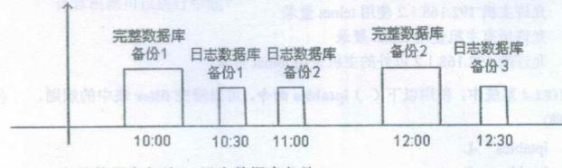
图 2 数据备份
A．完整数据库备份2+日志数据库备份3
B．完整数据库备份1+日志数据库备份3
C．完整数据库备份1+完整数据库备份2
D．日志数据库备份1+日志数据库备份2+日志数据库备份3
11、在SQL 语言中事务结束的命令是（ ）。
A. ROLLBACK
B. END TRANSACTION
C. COMMIT 或ROLLBACK
D. COMMIT
12、若数据A持有事务T1所加的排它锁，那么其它事务对数据 ( )。
A. 加共享锁、加排它锁都成功
B. 加共享锁成功，加排它锁失败
C. 加排它锁成功，加共享锁失败
D. 加共享锁、加排它锁都失败
13、对事务回滚的正确描述是 ( )。
A. 将事务中修改的变量值恢复到事务开始时的初值
B. 将该事务对数据库的修改进行恢复
C. 跳转到事务程序的开头重新执行
D. 将事务对数据库的更新写入硬盘
14、关于备份策略的描述，正确的是 ( )。
A. 动态备份适合在事务请求频繁时进行
B. 静态备份应经常进行
C. 数据更新量小时适合做动态备份
D. 海量备份适合在事务请求频繁时进行
15、在数据库的安全性控制中，授权的数据对象的( )，授权子系统就越灵活 。
A. 范围越小
B. 范围越大
C. 约束范围大
D. 约束越明显
16、事务故障恢复的描述，正确的是 ( )。
A. 事务故障的恢复需要日志和数据库复本
B. 事务故障的恢复只需要日志，不需DBA参与
C. 事务故障的恢复需要数据库复本
D. 事务故障的恢复必须DBA参与
17、数据库恢复的基础是利用转储的冗余数据。这些转储的冗余数据包括( )。
A. 数据字典、应用程序、数据库后备副本
B. 数据字典、应用程序、日志文件
C. 日志文件、数据库后备副本
D. 数据字典、应用程序、审计档案
18、封锁可以避免数据的不一致，但有可能引起 ( )。
A. 若干事务相互等待释放封锁
B. 系统自动关机
C. 系统崩溃
D. 使磁盘上数据有错
19、幻影现象属于哪一类不一致性（）。
A. 丢失修改
B. 不可重复读
C. 读“脏”数据
D. 事务故障
20、如果事务 T 获得了数据项 Q 上的排他锁，则 T 对 Q（ ）。
A. 只能读不能写
B. 既可读又可写
C. 不能读也不能写
D. 只能写不能读
21、事务日志用于保存（ ）。
A. 程序的执行结果
B. 对数据的更新操作
C. 对数据的查询操作
D. 程序运行过程
22、在 DB 技术中，“脏数据”是指（ ）。
A. 回退的数据
B. 未提交的数据
C. 未提交随后又被撤消的数据
D. 未退回的数据
23、对数据库并发操作有可能带来的问题包括（ ）。
A.读出“脏数据”
B.带来数据的冗余
C.未被授权的用户非法存取数据
D.破坏数据独立性
24、解决并发操作带来的数据不一致问题普遍采用（ ）技术
A．恢复
B．协商
C．存取控制
D．封锁
25、设有两个事务T1、T2，其并发操作如图2所示，下面评价正确的是（ ）
A．该操作不存在问题
B．该操作丢失修改
C．该操作不能重复读
D．该操作读“脏”数据
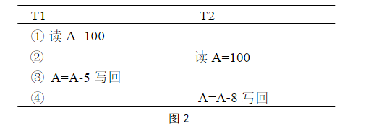

在SQL Server中，可以定义局部变量，但必须在局部变量前加上（ ）。
A. # B. @ C. & D. *
5、下面关于触发器的描述不正确的是（ ）
A．每张表(视图)只有3种触发器动作，而且一个触发器只能作用在一个表(视图)
B．当试图插入数据到触发器所定义的目标表中时，INSERT触发器被激发，同时，需要插入到目标表中的数据被放置到inserted表中
C．触发器中有两个逻辑表，其中一个逻辑表命名为deleted(删除表)，另一个命名为inserted(插入表)
D．当试图从触发器所定义的目标表中删除数据的时候，DELETE触发器被激发，同时，需要删除的数据被放置到inserted表中
6、FETCH PRIOR 语句将提取游标结果集中当前行的（ ）。
A．后一行
B．前一行
C．最后一行
D．第一行
7、

设有关系模式R(A，B，C，D)，F是R上成立的函数依赖集，F={B→C,C→D},
则属性C的闭包C_{F}⁺为( ) 。
A.BCD
B.CD
C.BD
D.BC
4、规范化理论是关系数据库进行逻辑设计的理论依据，根据这个理论，关系数据库中的关系必须满足：每一个属性都是（ ）。
A. 互相关联的
B. 互不相关的
C. 长度不变的
D. 不可分解的
5、关系模式 R 中的属性全是主属性，则 R 的最高范式必定是（ ）。
A. 2NF
B. BCNF
C. 3NF
D. 1NF
6、已知关系模式 R （ A ， B ， C ， D ， E ）及其上的函数依赖集合 F ＝ {A→D ， B→C ， E→A } ，该关系模式的候选码是 ( )。
A. CD
B. BE
C. AB
D. DE

7、设有关系模式 R （ A ， B ， C ， D ），其数据依赖集： F ＝ { （ A ， B ）→C ， C→D} ，则关系模式 R 的规范化程度最高达到 ( )。
A. 1NF
B. 2NF
C. 3NF
D. BCNF
8、关于E-R 图合并，下列说法不正确的是 ( )。
A. E-R 图合并可以解决信息冗余
B. E-R图合并可以解决各分E-R 图之间存在的冲突
C. E-R图合并可以从总体上认识企业信息
D. E-R 图合并可以发现设计是否满足信息需求
9、设有关系模式 R （ S ， D ， M ），其函数依赖集： F ＝ {S→D ， D→M} ， 则关系模式 R 的规范化程度最高达到 ( )。
A. 1NF
B. 2NF
C. 3NF
D. BCNF
10、在需求分析阶段，需求调查的内容是 ( )。
A. 信息要求、安全性要求
B. 安全性、完整性要求、数据字典
C. 信息要求、处理要求、安全性与完整性要求
D. 信息要求、安全性要、E-R图
11、数据库设计可划分为六个阶段，每个阶段都有自己的设计内容，“ 为哪些关系，在哪些属性上建什么样的索引 ” 这一设计内容应该属于设计阶段( )设计阶段。
A. 需求分析
B. 概念设计
C. 逻辑设计
D. 物理设计
12、关系R（A，B）， 则关系R最低属于（ ）。
A.1NF
B.2NF
C.3NF
D.BCNF
13、已知某概念模型如下图所示：
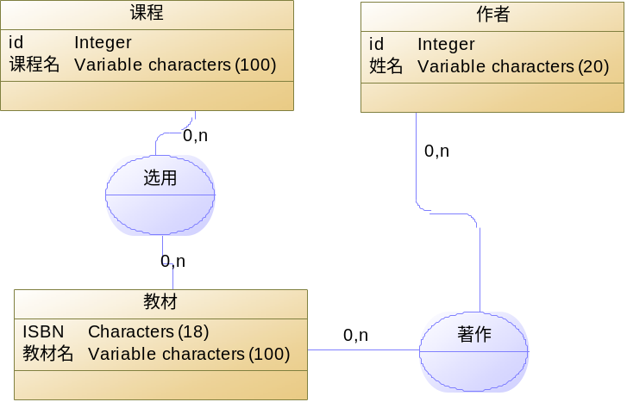
则该模型转换成关系模型时，关系的数目为（ ）
A. 7 B.6 C.4 D.5
14、关系R中若没有非主属性，则（ ）。
A．R属于2NF,但R不一定属于3NF
B．R属于3NF,但R不一定属于BCNF
C．R属于BCNF,但R不一定属于4NF
D．R属于4NF
15、在数据库设计中，独立于计算机的硬件和DBMS软件的设计阶段是（ ）
A．概念设计
B．逻辑设计
C．物理设计
D．系统实施

